**DOCUMENTO DE SUGESTÃO DE MELHORIA**

**AO FIGMA DO REGISTRO ACADÊMICO**

Este documento tem como propósito identificar, analisar e sugerir melhorias ao protótipo de design de front-end do site do Registro Acadêmico, criado através da plataforma Figma.

Primeiramente, parabenizamos a equipe responsável pela concepção e implementação do design. Reconhecemos que apresenta um visual moderno, minimalista e intuitivo, além de muito funcional. Dos pontos listados abaixo, nenhum de fato apresenta um erro crítico, classificando-se em melhorias de comunicação entre equipes e melhorias de UX.

Dentro do protótipo, uma questão que nos fez muita falta foi nomeação dos objetos presentes no design. Devido a falta de especificação de qual seção aquele elemento (retângulo, botão, etc) faz parte, na hora de navegarmos pela lista de elementos do Figma, era muito difícil de achar apenas pelo nome onde aquele frame estava. Se fosse identificado como: Seção de entrada de nome, Data de nascimento do aluno no cadastro da matrícula, Pesquisa de curso na lista de matrículas, com esses exemplos seria muito mais fácil e prático navegar pelo protótipo e identificar os elementos que estamos implementando no código.

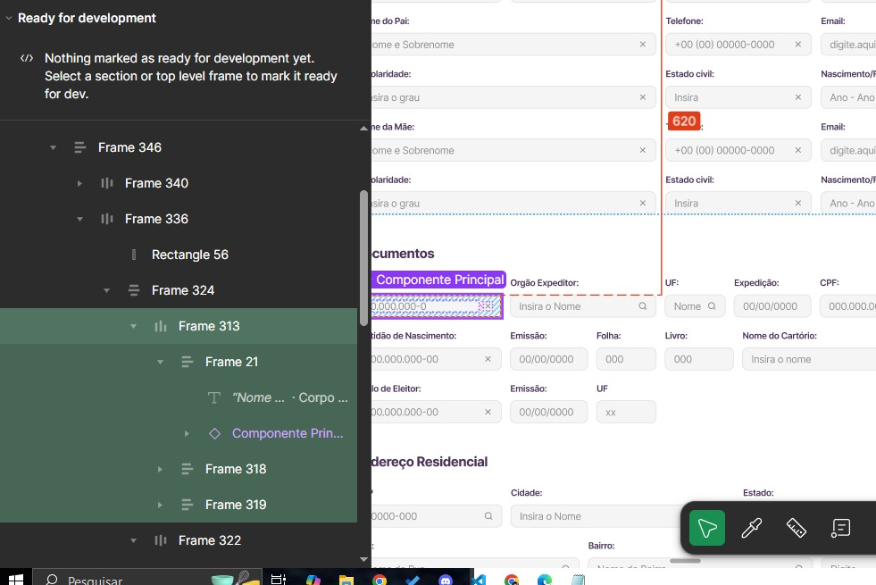

**Página de Registro Escolar**

Gostaríamos de ressaltar um ponto sobre a página do Registro Escolar, que gerou um debate sobre se ela era necessária ou não.

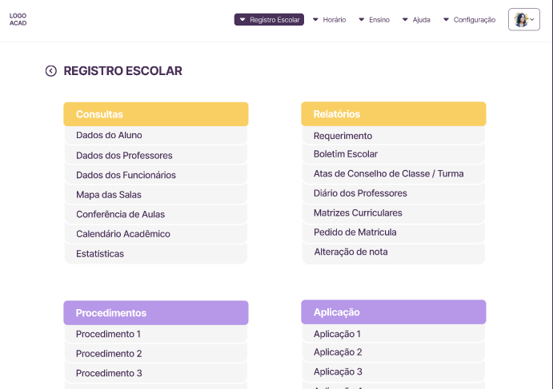Cremos que seria inconveniente criar uma página inteira apenas para essas interações. Sugerimos que ela virasse um sub-menu na header, com o título de Registro Escolar, e ao passar o mouse, mostraria as opções: Consultas; Relatórios; Procedimentos e Aplicação. Ao clicar em algum deles, uma nova lingueta de opções abriria com as respectivas funções.

### ****Especificações Técnicas Visuais****

* **Componente por componente:** Identifique no protótipo os principais componentes (ex: calendário, lista de tarefas, status, eventos). Isso elimina qualquer possibilidade de engano na hora da programação, ou desperdício de tempo ao procurar entender o que realmente aquela função significa.
* **Informar interações esperadas:**
  + O que acontece ao clicar em “Matrícula de Aluno Ciclano”?
  + A lista de tarefas é paginada? Scrollável?
  + Os checkboxes servem para múltiplas seleções? Há ação em grupo?
* **Tooltip ou hover:** Há alguma informação adicional ao passar o mouse nos ícones ou nomes?
* **Placeholder mais explicativo**: Mudar de “Código” para “Código do Curso” ou “Código da Turma”.
* **Botão de busca claro**: Adicione um botão com ícone de lupa ou texto “Buscar” para acionar o filtro. Ajuda na usabilidade e evita confusão sobre como aplicar o filtro.
* **Possibilidade de paginação ou scroll: A lista é longa. Indique aos programadores que:**
* Deve haver paginação (10 ou 20 alunos por página)
* **Scroll infinito com carregamento dinâmico.**

#### ****Design e UX****

**Destaque visual para “Hoje” no calendário: O dia 7 de abril está marcado, mas poderia ter um contorno mais destacado ou cor diferente para reforçar visualmente.**

* **Melhor separação entre sessões:**
* "EVENTOS" está logo abaixo do calendário e pode parecer parte dele. Talvez colocar um divisor ou fundo diferente.
* **Feedback visual para "Status":**
* Ícones de check/vermelho poderiam acompanhar os textos ("Entregue" e "Pendente").
* **Filtro ou ordenação das tarefas:** Um botão para ordenar por “status” ou “aluno” pode ser útil.
* **Responsividade:** Pense em como essa tela se comportaria em tablet ou celular. Os devs precisam saber disso.
* **Validação de campos visível**: hoje não há indicação de obrigatoriedade ou validação (ex: "Campo obrigatório" ou marcações em vermelho). Sugestão:
* Adicionar * nos campos obrigatórios.
* Exibir mensagens de erro ao lado ou abaixo dos campos inválidos.
* **Melhor organização de campos relacionados**:
* Agrupar “Nome do Pai” com seus dados ao lado (tel/email/estado civil/nascimento) — fica mais lógico visualmente.
* Idem para “Nome da Mãe”.
* **Data de nascimento/falecimento**:
* Está com o rótulo “Ano - Ano” — pode confundir. Uma melhoria sugerida seria colocar um input de intervalo de tempo como: “Data de nascimento” e “Data de falecimento” com visibilidade condicional (ex: só exibe falecimento se o campo “falecido” estiver marcado).
* **Indicativo de preenchimento automático**: Nacionalidade, Sexo e Cor/Raça têm lupa de busca — talvez sejam autocomplete ou dropdown. Isso precisa ser claro para o usuário e também para o dev implementar corretamente.
* **Botões de adicionar novos itens:** Em anexo a cada seção da página inicial, poderiam existir botões de adicionar um novo item áquela seção, o que facilitiaria a vida do usuário.

Com essas melhorias, cremos que poderíamos avançar para um produto muito mais funcional, e um processo de desenvolvimento sem desperdícios. Obrigado por seu apoio e desejamos sucesso a vocês!

**Léo Maycon – BSI**

**Ana Júlia – BSI**

**Wellington Pacheco – BSI**

**Eduardo - Eng.Comp.**